Комбинированный газовый котёл с закрытой
камерой сгорания (монотермическая модель) 24 кВт PROTEUS PLUS BLUE

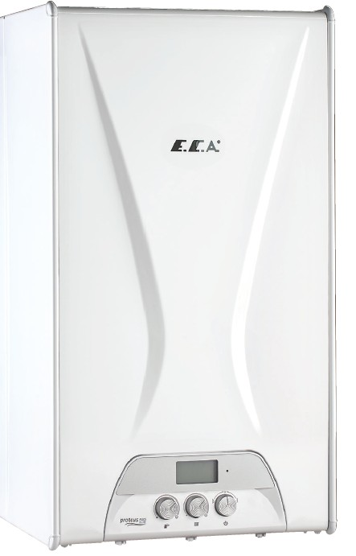

РУКОВОДСТВО ПО ЭКСПЛУАТАЦИИ И ТЕХОБСЛУЖИВАНИЮ .
ПАСПОРТ ИЗДЕЛИЯ

E.C.A. Представительство в РоссийскойФедерации
+7(499)643 8239

CОДЕРЖАНИЕ
- ВВЕДЕНИЕ 4
- ГАРАНТИЯ И ТЕХОБСЛУЖИВАНИЕ 4
- СИМВОЛЫ 4
- ПРАВИЛА БЕЗОПАСНОСТИ И ПРЕДУПРЕЖДЕНИЯ 5
- ПРОДУКТ 6
5.1-Общие характеристики 6
5.2-Маркировка изделий 7
5.3-Технические характеристики 7
5.4- Схема электрического контура
Рисунок 9
- УПАКОВКА 10
- МОНТАЖ 11
- СОЕДИНЕНИЯ 12
- ПЕРВЫЙ ЗАПУСК и ЭКСПЛУАТАЦИЯ 27
- ПАНЕЛЬ УПРАВЛЕНИЯ 29
- Включение котла 30
- Информация по перенастройке на другой тип газа для 32
- ОПРЕДЕЛЕНИЕ И УСТРАНЕНИЕ ОШИБОК/НЕИСПРАВНОСТЕЙ 35
- TЕХОБСЛУЖИВАНИЕ 39
- ВСЕ ПРАВА ЗАЩИЩЕНЫ 39
- СТАНДАРТЫ / ИНСТРУКЦИИ 39
- ПРИЛОЖЕНИЯ 40

1-ВВЕДЕНИЕ
E.C.A. Комбинированный газовый котёл с закрытой камерой сгорания Proteus Plus Blue 24 кВт
предназначен для обеспечения эффективного, безопасного и комфортного центрального отопления, и
водоснабжения горячей водой. Комбинированный газовый котёл с закрытой камерой сгорания 24 кВт, в зависимости от предпочтений пользователя, могут работать как на природном газе, так и на
сжиженном газе (СНГ).
В данном руководстве вы сможете найти всю необходимую информацию по монтажу и использованию комбинированных водогрейных и отопительных котлов с закрытой камерой сгорания Proteus Plus Blue E.C.A., которые могут работать как на природном газе, так и на сжиженном газе (СНГ) . В данном руководстве представлена подробная информация о технических характеристиках агрегата, выборе места для установки, выполнении соединений (вода, газ, дымоход и электричество), преобразовании
газа, а также информация о техническом обслуживании, определении и устранении возможных неисправностей. Для того, чтобы в полной мере воспользоваться всеми функциями и обеспечить
безопасную, экономичную и безотказную эксплуатацию вашего агрегата, пожалуйста, внимательно прочитайте данное руководство.
Сохраните все документы, предоставленные вместе с оборудованием для последующего использования в случае необходимости.

2-ГАРАНТИЯ И ТЕХОБСЛУЖИВАНИЕ

- Любые виды гарантийного ремонта должны проводиться в авторизованных сервисах Е.С.А. На котел предоставляется гарантия на срок 2 года.
- Гарантия распространяется на дефекты материалов, используемых при изготовлении котла и качество изготовления, при условии соблюдения инструкций и предупреждений, приведенных в руководстве по установке и эксплуатации.
- Ввод в эксплуатацию должен быть выполнен авторизованным сервисным центром. Чтобы гарантия была действительной, дата продажи и дата пуска в эксплуатацию должна быть указана в гарантийном талоне, прилагаемом к руководству.
- В случае если дата ввода в эксплуатацию неизвестна, либо от даты продажи до даты ввода в эксплуатацию прошло более 6 месяцев, то гарантийный срок исчисляется от даты продажи оборудования, указанной в разделе «Паспорт изделия» гарантийного талона и кассовом чеке.
- При стандартных условиях эксплуатации данный продукт «E.C.A.» не требует ежедневного технического обслуживания. Однако, если вам нужна помощь, авторизованные сервисные центры
E.C.A. - к вашим услугам по всей стране.
- Для продолжения гарантийного обслуживания все работы по гарантийному ремонту должны осуществляться авторизованным сервисом «E.C.A.».
- Список адресов специализированных сервисов «E.C.A.» указаны на сайте компании по адресу vessenrussia.ru.
- Срок службы данных котлов 15 лет.

3-СИМВОЛЫ

Нижеуказанные символы указаны в определенных местах текста настоящего руководства с целью привлечения внимания к важным моментам, относящихся к монтажу и эксплуатации оборудования. Такие символы означают следующее:

травм.

ВНИМАНИЕ: указывает на вероятность возникновения материального или легкого физического ущерба.
ОПАСНОСТЬ: указывает на вероятность возникновения серьезных

  - Данный символ означает, что пояснения содержат информацию, которую пользователь должен учитывать при выполнении работ.
? Информация

- Данный символ означает, что пользователю не следует действовать самостоятельно и необходимо обратиться в авторизованную техслужбу.

ПРАВИЛА БЕЗОПАСНОСТИ И ПРЕДУПРЕЖДЕНИЯ

Правила безопасности

Если вы почувствовали запах газа:
- Закройте газовый вентиль устройства и газовые вентили всех других приборов, работающих на газе,
- Погасите открытое пламя, перекрыв подачу газа на кухонной плите, печи и т. п. приборах.
- Не зажигайте спички, зажигалки и т. п. источники открытого пламени, затушите горящую сигарету.
- Откройте двери и окна и обеспечьте хорошее проветривание помещения.
- Категорически запрещается касаться кнопок и вилок электрических приборов.
- Перекройте газовые вентили на входе в квартиру и здание.
- Не пользуйтесь телефонами в помещениях с запахом газа.
- Немедленно вызовите аварийную газовую службу по телефону 187 и проинформируйте ближайшую авторизованную техслужбу.
  - Не храните и не используйте легковоспламеняющиеся или взрывоопасные вещества рядом с устройством.
  - Во время выполнения очистки проверки на утечку газа и т. п. работ, предупредите попадание воды, пены и подобных веществ на электрические соединения.
  - Если для работы устройства в качестве топлива используется LPG (газ в баллонах), с целью предупреждения возникновения серьезной опасности ввиду повреждения соединения между устройством и газовым баллоном запрещается трясти и укладывать горизонтально газовый баллон.
  - В помещении установки устройства запрещается перекрывать и загораживать вентиляционные решетки, имеющие выход наружу.

Подключение к сети электро-, водо- и газоснабжения.
- Устройство предназначено для подключения только к линии распределения с заземлением сети электропитания 230В переменного тока, 50 Гц.
- До начала выполнения монтажа устройства обеспечьте прокладку соответствующих линий для подачи природного газа, использования горячей воды в системе отопления и водообеспечения до точек подсоединения с устройством. Прокладка линии подачи газа должна выполняться в соответствии с предварительно подготовленным проектом, утвержденным компетентным инженерно-техническим бюро. Пользователь несет ответственность за выполнение вышеуказанных работ и оплату всех расходов по прокладке и подключению линий.

Перенастройка под другой тип газа
- При покупке необходимо выбрать устройство в соответствии с типом используемого топлива (сжиженный газ (СНГ) или природный газ). Перенастройка котла под другой тип газа, выполняемая по запросу пользователя после приобретения котла, осуществляется за дополнительную плату.
- Перенастройка котла под другой тип газа должна выполняться только авторизованной техслужбой. После выполнения перевода котла на другой тип газа обязательно требуется выполнить проверку на утечку газа.

Монтаж
- Монтаж устройства должен выполняться только специалистами авторизованных техслужб и в соответствии с правилами (по местоположению, монтажу дымоотвода, трубной и электрокабельной развязке и т. п.), определяемыми и компетентными органами газоснабжения, упомянутыми в руководстве по монтажу.
- Не допускается монтаж устройства в местах, где устройство может быть подвержено воздействию водяных, едких паров и других агрессивных сред.
- Не разрешается выполнять какие-либо изменения в соединениях дымоотвода без предварительного согласования с авторизованной техслужбой.

Ввод в эксплуатацию
- Первый запуск устройства должен выполняться только специалистами авторизованной техслужбы. Перед первым запуском устройства необходимо обеспечить подключение подачи газа компетентной службой газоснабжения.
- Перед первым запуском необходимо выполнить контрольную проверку всех параметров котла, указанных на заводской табличке: тип газа (природный газ/СНГ), давление подачи газа (мбар), максимальное давление воды (бар) и номинальное напряжение электропитания (В), на предмет
соответствия их параметрам местных систем электро-, водо- и газоснабжения.
- После выполнения первого запуска обратитесь к специалисту авторизованной техслужбы за информацией по эксплуатации устройства и устройствах безопасности.

Эксплуатация и техобслуживание
- Соблюдайте все инструкции, указанные в руководстве по монтажу и эксплуатации. Таким образом будет предупреждено возникновение ошибок пользования и опасных ситуаций, которые могут возникнуть в результате ненадлежащей эксплуатации.
- В начале каждого отопительного сезона необходимо обеспечить выполнение общего техобслуживания устройства Техобслуживание устройства должно выполняться только специалистами авторизованных техслужб E.C.A.
- Очистка наружной поверхности устройства должна выполняться только влажной тряпкой без использования чистящих средств или любых видов химических веществ. Чистящие средства и подобные химические вещества могут стать причиной возникновения ржавчины и царапин на поверхности устройства.

5-ПРОДУКТ

Общие характеристики

E.C.A. Комбинированный газовый котёл с закрытой камерой сгорания Proteus Plus Blue 24 кВт предназначен для обеспечения центрального отопления и водоснабжения горячей водой. Комбинированный газовый
котёл с закрытой камерой сгорания Proteus Plus Blue может работать как на природном газе, так и на сжиженном газе (СНГ).
Наряду с эргономичностью конструкции, обеспечивающей легкость эксплуатации и техобслуживания устройства, компактные размеры котла 720x400x330 мм позволяют сэкономить полезную площадь
помещения в месте установки. Округлые линии и современный дизайн обеспечивают элегантность внешнего вида устройства.
Панель управления устройства имеет эргономичную конструкцию. На LCD-экране панели управления
указываются рабочие функции устройства, температура отопительного контура и температура воды для бытового потребления, коды возможных неисправностей, параметры настроек, информация о давлении воды и текущие значения параметров.
Управление рабочими функциями и контроль безопасности устройства обеспечиваются посредством одной центральной электронной платы - микропроцессора. Микропроцессор осуществляет контроль и управление газовым клапаном, вентилятором, циркуляционным насосом и 3-х ходовым клапаном.
Наряду с этим, на LCD-экране или через смотровое стекло на передней панели устройства имеется возможность визуально проконтролировать пламя горелки.

ВНИМАНИЕ: В связи с опасностью возникновения ожогов, запрещается прикасаться к рамке смотрового стекла во время наблюдения за модуляцией пламени.

Горелка выполнена из нержавеющей стали, устойчивой к высоким температурам и тепловым напряжениям. Особая конструкция горелки обеспечивает бесшумную работу, равномерное распределение газа обеспечивает эффективное и чистое сгорание газа в пламени. Камера сгорания имеет идеальные для горелки размеры и превосходную изоляцию, которые обеспечивают высокую эффективность благодаря минимальной потере тепла при отводе продуктов сгорания и низкий выброс отработанных газов. Благодаря таким характеристикам горелки и камеры сгорания обеспечивается экономия топлива и низкий уровень шума.

- х ступенчатый циркуляционный насос с автоматическим воздухоотводом обеспечивает возможность использования котла для любых помещений. В устройстве предусмотрено задержка отключения насоса 'pump over-run', предупреждающее аккумуляцию тепловой энергии в контуре. Благодаря данной функции после завершения подачи ГВС и/или подпитки системы отопления, циркуляционный насос продолжает работать в течение некоторого времени, заполняясь холодной водой и таким образом защищая внутренние компоненты от перегрева.
Благодаря защите системы, предотвращающей термальный шок, обеспечивается продолжительный срок эксплуатации; благодаря медному теплообменнику, предупреждающему образование известковых отложений, обеспечивается высокая теплоотдача. Кроме того, внутри устройства имеется пластинчатый стальной теплообменник для обеспечения комфортного и эффективного снабжения горячей водой.
Система безопасности обеспечивает полную безопасность эксплуатации, как для пользователя, так и для самого агрегата. Система безопасности включает следующие предохранительные устройства:

- Предохранительное устройство дымохода
- Запально-защитное устройство для предупреждения взрыва при погасании пламени
- Защитное устройство от перегрева котла (105°C)
- Система защиты от перегрева, обеспечивающая контроль температуры воды в контуре горячего водоснабжения (71°C)
- Устройство защиты от кипения воды в контуре отопления (95°C)
- Устройство защиты от высокого давления воды в контуре (3 бар)
- Устройство защиты от низкого давления воды в контуре (0,8 бар)
- Устройство защиты от низкого напряжения (130 В перем. тока)
- Защитное устройство от аккумуляции тепловой энергии (Встроенный байпасный контур и дополнительное время работы насоса)
- Устройство против замерзания (Для обеспечения работы данного устройства необходимо, чтобы котел был подключен к сети электропитания).
- Устройство защиты от блокировки насоса
- Устройство защиты от блокировки 3-х ходового клапана
- Автоматический воздухоотводчик Расширительный бак

Маркировка изделий

Обозначение | Пояснение
PRP BLUE 24 HM | E.C.A Комбинированный газовый котёл с закрытой камерой с рания (монотермическая модель) 24 кВт Proteus Plus B

Таблица 1

Технические характеристики

E.C.A. Комбинированные газовые котлы с закрытой камерой сгорания Proteus Plus Blue и герметичной трубной группой воздуховод-дымоотвод относятся к классу оборудования типа C (TS EN 15502 - 1). Устройства типа С имеют закрытую камеру сгорания. Конструкция устройства предусматривает особую трубную группу герметичного типа, при помощи которой выполняется одновременная подача свежего воздуха, необходимого для сгорания газа в камере, из среды за пределами помещения установки устройства и вывод отработанного газа наружу.
E.C.A. Технические характеристики комбинированных котлов с закрытой камерой сгорания и герметичной трубной группой воздуховод-дымоход указаны в Таблице 2.

 | Proteus Plus Blue | Единица измерения
Категория | II 2H 3B/P
Тип | C 12x,C 32x,C 42x,C 52X
Тип газа | G20 (природный)) G30-31 (сжиженный) | мбар

Мощность
P Мин. мощность нагрева(тепловая мощность) | 8,2 | kW
P Макс. мощность нагрева(тепловая мощность) | 23,3 | kW
Q Тепловая нагрузка (мин.) | 9,2 | kW
Q Тепловая нагрузка (макс.) | 25,6 | kW

Расход газа
Природный газ (полная мощность) | 2,67 | м³/ч
Природный газ (мин. мощность) | 0,96 | м³/ч
Сжиженный газ | 2,0 | kg/h

Давление газа на входе
Природный | 20 | мбар
Сжиженный | 30 / 37 | мбар

Бытовая горячая вода
Мин. скорость потока | 3 | л/мин.
Макс. скорость потока | 10 (∆t=33,4) | л/мин.
Мин. напор воды | 0,3 | бар
Макс. напор воды | 10 | бар
Диапазон горячей воды | 35-64 | 0C

Отопительный контур
Минимальный напор воды | 0,8 | бар
Максимальный напор воды | 3 | бар
Диапазон регулируемой темп. | 40 - 80 | 0C

Общее
Источник питания | 230В AC-50 Гц | В AC - Гц
Потребление электроэнергии | 95 | ватт
Класс защиты | IPX4 D
Расширительный бак | 8 | л
Габариты (Yx GxD) | 720x400x330 | мм
Вес (без упаковки) | 35 | кг
Класс NOx | 2

Таблица 2

При расчете потребления газа: для природного газа удельная теплота сгорания (Hu) = 9,59 кВт*ч/ м3для сжиженного газа (СНГ) удельная теплота сгорания (Hu) = 12,793 кВт*ч/кг

Схема электрического контура

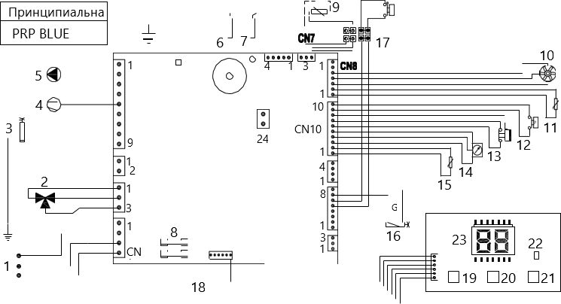
Принципиальная

Рисунок 1

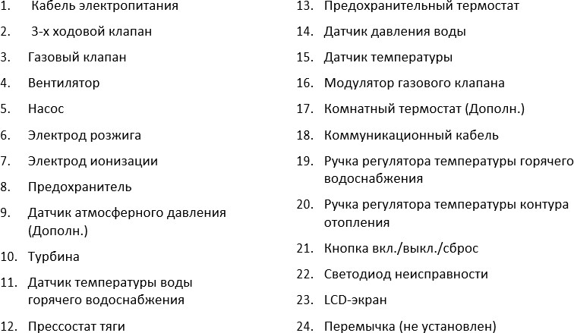

6-УПАКОВКА

ВНИМАНИЕ: при транспортировке и хранении устройства необходимо соблюдать знаки предупреждения, указанные на картонной упаковке.

Устройство поставляется в картонной коробке размером 865 x 470 x 405 (ВxШxГ) мм с пластинами пенопласта, установленными сверху и снизу (Рисунок 2a).

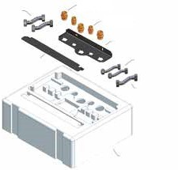
Трубы
центрального отопления
Hипель 3/4"

Hипель 1/2"

Монтажный кронштейн
Настенный
кронштейн
Соединительные
трубы ГВС
Впускные
газовые трубы
Upper Styrofoam

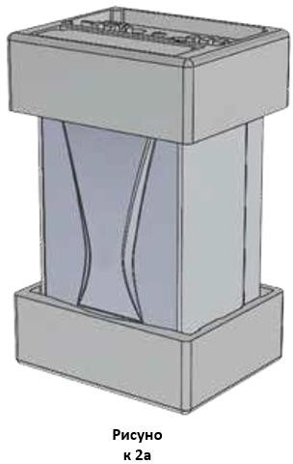
Рисунок 2b

Рисунок 2

Комплектующие, необходимые для монтажа устройства (настенный кронштейн, 5 прокладок для соединений труб воды и газа, 3 дюбеля и крепежные винты), помещены на верхнем листе пенопласта.
Все другие комплектующие, указанные на Рисунке 2b, поставляются дополнительно. Указанные ниже комплектующие можно заказать в авторизованной техслужбе.
E.C.A.

- Монтажный кронштейн
- Труба для подсоединения контура отопления (3/4", 2 шт.)
- Труба для подсоединения контура ГВС (1/2", 2 шт.)
- Труба для подсоединения газа (3/4", 1 шт.)
- Ниппели (1/2", 2 шт. - 3/4", 3 шт.)
- Прокладки 3/4” 6 шт. и 1/2" 4шт. (для соединения труб воды и газа)

МОНТАЖ
    - Выбор места установки котла
      - Место монтажа устройства должно отвечать требованиям, определяемых местными компетентными газовыми службами.
      - Если устройство устанавливается в шкафу, при монтаже необходимо обеспечить отступ от стен для техобслуживания и ремонта не менее расстояний, указанных на Рисунке 3.
      - В нижней и верхней части шкафа предусматриваются 2 вентиляционных отверстия для обеспечения циркуляции воздуха внутри шкафа и предупреждения нагрева котла. Для шкафов с прямым притоком наружного воздуха необходимо предусмотреть вентиляционные отверстия площадью 110 см�, а для шкафов внутри зданий - 220 см² , при монтаже необходимо обеспечить расстояний отступа от стен для техобслуживания .

При максимальной мощности нагрева температура наружной поверхности устройства не превышает 85°С. В связи с этим нет необходимости в принятии особых мер по защите возгораемых строительных материалов и элементов, находящихся в непосредственной близости от котла.
Согласно требованиям, указанным в стандартах и правилах компетентных газовых служб, при установке герметичных водогрейных отопительных котлов следует соблюдать следующие ограничения по месту расположения устройства: Запрещается размещать котлы
    - на лестничных пролетах зданий,
    - в коридорах общего пользования в зданиях,
    - на стенах стояков общей вытяжной вентиляции зданий,
    - в вентиляционно-световых шахтах зданий.
min. 500 mm

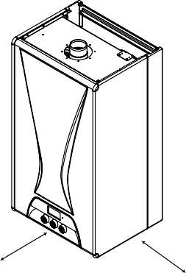Рисунок 3

Запрещается монтаж котлов в местах непосредственного воздействия прямых солнечных лучей. С течением времени солнечные лучи могут стать причиной изменения цвета наружной поверхности вашего устройства.
ОПАСНО: Место монтажа котла с закрытой камерой горения и место вывода дымохода должны соответствовать требованиям, определяемым местными компетентными газовыми службами и стандартами TSE.

8-СОЕДИНЕНИЯ

  - Требования при выполнении соединений воздуховода и дымохода Определение места вывода дымохода является одним из важных моментов при определении места установки устройства. Вывод дымоходов (вертикальных каналов) и
дымоотводов (горизонтальных каналов) должны выполняться непосредственно наружу
здания и в шахты с циркуляцией воздуха. Запрещается вывод дымоходов и дымоотводов:
      - в переходы и коридоры,
      - в узких проходах с карнизом,
      - в вентиляционные стояки и световые шахты зданий,
      - на балконы (открытые и закрытые)
      - в лифтовые шахты и под выступающие части строений, препятствующие отводу отработанных газов,
      - в проемы, обеспечивающие поступление чистого воздуха в другое помещение,
      - во внутренние дворы между зданий,
      - в места подверженные непосредственному воздействию ветра.
      - Расстояние от верхней поверхности горизонтального дымоотвода до выступающей части крыши или деревянной облицовки должно составлять не менее 1,5 м. (Рисунок 4a)
      - В местах, где существует вероятность механического воздействия на дымоотвод, необходимо обеспечить защиту наружного участка дымоотвода клетью из нержавеющей или оцинкованной стали. В частности, такую защиту следует предусмотреть в местах с автомобильным движением. (Рисунок 4b)
      - Высота наружной части дымоотвода в местах с пешеходным движением, например, на тротуарах, должна составлять не менее 2 м. (Рисунок 4c) Для зданий с полуподвальными помещениями, фасадом выходящие на тротуары, при условии обеспечения необходимой защиты, высота наружного участка дымоотвода может составлять не менее 1 м.
      - Расстояние от земли до наружного участка дымоотвода в местах, где отсутствует движение людей и транспорта, должно составлять не менее 0,3 м. (Рисунок 4d)
      - Вывод дымоотвода котла с закрытой камерой сгорания, установленного в квартирах верхнего этажа, через вентиляционно-световую шахту здания должен выполняться с использованием оригинальных комплектующих компании-производителя путем наращивания труб вертикального дымохода до точки окончания световой шахты. (При этом общая длина дымохода должна соответствовать допустимым пределам.) Кроме того, необходимо учесть количество квартир, которые имеют вентиляционные и оконные проемы в вентиляционно-световой шахте, состояние окон, выходящих в вентиляционно- световую шахту, и расстояние между точкой вывода дымоотвода и коньком крыши.

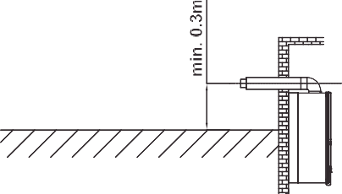
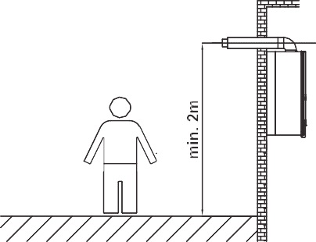расстояние до дымохода b) места с интенсивным движением
c) Места с пешеходным движением
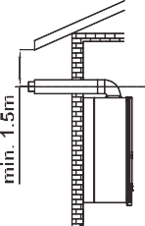
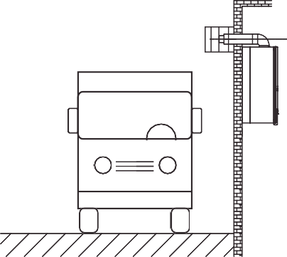
d) Места, где отсутствует пешеходное и дорожное движение

Рисунок 4

    - Для устройств типа C выходные отверстия горизонтальных дымоотводов следует устанавливать с уклоном наружной части вниз на 1-2% для предупреждения проникновения дождевой воды и т. п.
(Рисунок 5a).
    - Расстояние от выходного отверстия дымоотвода до противоположного здания по прямой линии должно быть не менее 3 м (рис. 5b).
    - Для устройств типа C расстояние между выходными отверстиями горизонтальных дымоотводов, выведенных наружу здания, должно составлять не мерее 2,5 м. Кроме того, при выводе дымоотвода под окном, выходное отверстие дымоотвода должно находиться на расстоянии 30 см от нижнего края окна (Рисунок 5c).
    - Устройства типа С разрешается устанавливать в помещениях ниже уровня земли (в подвальных помещениях) только при условии, если для каждого устройства индивидуальные каналы воздуховода для подачи воздуха к котлу и дымоотвода для вывода отработанных газов. Площадь поперечного сечения таких каналов должна составлять не менее 0,75 м2 и размер стенки канала по высоте должен быть не менее 0,5 м. Такие каналы не должны иметь выходы вентиляционных решеток или окон.
    - Для устройств типа C расстояние между выходными отверстиями воздуховодов и дымоотводов до топливных насосов и топливных баков должно составлять не мерее 5 м по горизонтали.

  - 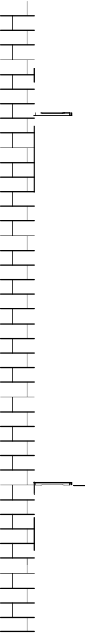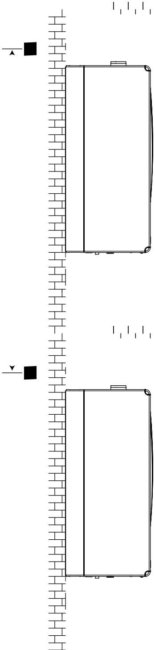c)
%1-2( ■
..
-"
1
-

миним. 2,5m

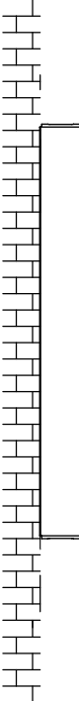b)
миним. 3m
■1

Рисунок 5

В случае установки котла на мансардном этаже или в помещении под крышей/террасой:
- Выходное отверстие дымохода должно быть выведено не менее чем на 40 см от поверхности крыши (Рисунок 5d и 5e).
- Потолок помещения должен быть выполнен из материалов, обладающих устойчивостью к высоким температурам. В местах прохода "Герметичной трубной группы воздуховод- дымоотвод", одновременно обеспечивающей подачу воздуха для горения и вывод отработанных газов, через кровлю и перекрытия необходимо обеспечить изоляцию трубной группы материалом с устойчивостью к высоким температурам.
- Если потолок помещения выполнен из материала, не обладающего устойчивостью к высоким температурам, место прохода через потолок "Герметичной трубной группы воздуховод-дымоотвод" необходимо изолировать невозгораемым материалом или выполнить вывод внутри отдельной защитной трубной гильзы.
- Для предупреждения конденсации в трубах воздуховода-дымоотвода, обязательно необходимо обеспечить теплоизоляцию участка герметичной трубной группы в межкровельном пространстве.

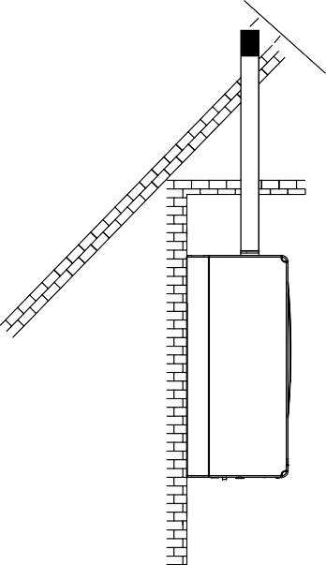d)
e)
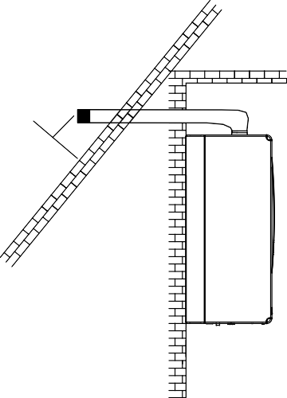

Рисунок 6

Требования при выполнении соединений воздуховода и дымохода
После определения места установки комбинированного котла:
- Используя шаблон для монтажа на последней странице руководства по установке и монтажу устройства, разметьте на стене места для крепежных винтов навесного кронштейна и кронштейна монтажной рамки.
- В размеченных местах выполняется сверление отверстий и при помощи дюбелей и крепежных винтов, поставляемых вместе с устройством в виде комплекта, выполняется прочная фиксация настенного навесного кронштейна и кронштейна монтажной рамки.
- После подъема котла на достаточную высоту выполняется установка котла на стену таким образом, чтобы подвесной кронштейн на задней поверхности котла был плотно посажен на скобах настенного кронштейна.

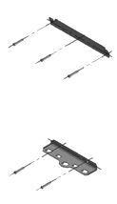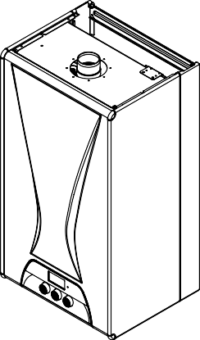

Рисунок 7

Соединения Герметичной трубной группы воздуховод-дымоотвод:
Герметичная трубная группа воздуховод-дымоотвод имеет следующие возможные варианты подсоединения:

- Горизонтальное соединение (ø60 /100 мм) макс. длина до 4 м
- Горизонтальное соединение (ø80 /125 мм) макс. длина до 6 м
- Вертикальное соединение (ø60 /100 мм) макс. длина до 4 м
- Вертикальное соединение (ø80 /125 мм) макс. длина до 8 м

Если при прокладке дымохода используются колена, длина дымохода уменьшается на 1 м при каждом использовании одного колена 90 ° или двух колен 45 °. Разрешается использовать не более 3-х колен 90° (Рисунок 7).

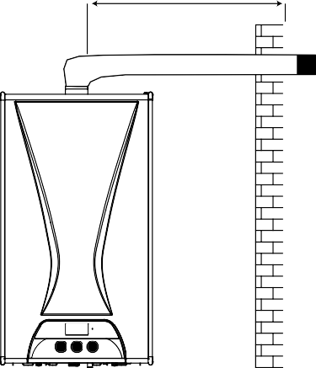
Образец устройства дымохода с одним коленом 90°

- Образец устройства дымохода с двумя коленами 90°

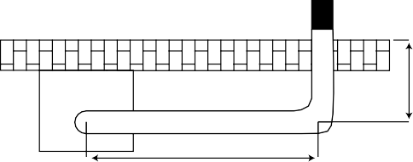
L2
L1

Lмакс.= 8м ø80/125 мм Lмакс.= 4м ø60/100 мм
L1+L2 < 7м ø80 / 125 мм
L1+L2 < 3м ø60 / 100 мм

Образец устройства дымохода с одним коленом 90° и одним коленом 45°
L2
L1
L1+L2+L3 < 7м ø80 / 125 мм
L1+L2+L3 < 3м ø60 / 100 мм
L3

Рисунок 8

Горизонтальное подсоединение к котлу герметичной трубной группы воздуховод-дымоотвод (Ø60/100 мм)

Комбинированный котел герметичного типа предусматривает подачу воздуха для сгорания газа в камере горения из внешней среды и вывод наружу отработанных газов, образованных в результате сгорания газа, посредством одной трубной группы воздуховод-дымоход. С целью предупреждения распространения отработанных газов, являющихся в высшей степени вредных для здоровья человека, использование и монтаж дымоотвода имеет особое значение. По этой причине при выполнении соединений дымохода необходимо строго соблюдать все инструкции и предупреждения.

Информация
Выходные отверстия горизонтальных дымоотводов следует устанавливать с уклоном наружной части вниз на 1-2% для предупреждения проникновения дождевой воды и т. п. (Рисунок 5a)

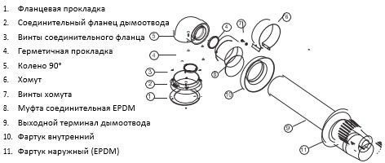
Горизонтальная герметичная трубная группа воздуховод-дымоотвод (Ø60/100 мм) состоит из следующих частей:

Рисунок 9

- Выберите тип дымохода, необходимого для выведения дымохода от места установки котла наружу здания. Если стандартная комплектация недостаточна для устройства дымохода, с учетом предупреждений, указанных в настоящем руководстве, выберите наиболее оптимальные комплектующие из перечня соединительных комплектующих.
- На верхней поверхности котла в отверстии для воздуховода-дымохода установите фланцевую прокладку и затем соединительный фланец, плотно закрепите винтами. (Рисунок 9a-9b )
- В комплекте герметичной трубной группы имеются 2 герметичных прокладки. Установите прокладки в гнезда на внутренней поверхности обеих торцевых концов колена 90°.
- Соединительную муфту EPDM установите поверх колена 90° и продвиньте внутрь до упора.
- Для позиционирования наружного терминала дымоотвода установите на терминале наружный фартук (EPDM) (Рисунок 9c). Снаружи помещения вставьте терминал дымоотвода в заранее выполненное отверстие в стене. С внутренней стороны в помещении установите на терминале дымоотвода внутренний фартук для закрытия прохода в стене. Другой конец соединительной муфты EPDM, установленный с одной стороны на колене 90°, установите поверх конца терминала дымоотвода. Поверх соединительной муфты EPDM установите хомут, слегка зажмите винты на хомуте (Рисунок 9d). Затем установите колено 90° в соединительном фланце дымохода и закрепите крепежными винтами (Рисунок 9e). В завершении плотно зажмите винты, установленные в хомуте поверх муфты EPDM и затем, продвиньте внутренний фланец до упора к стене, обеспечив герметичность между дымоотводом и стеной.

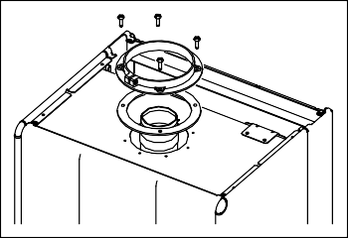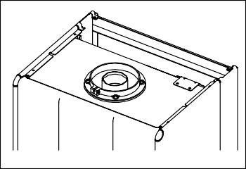

Рисунок 9a
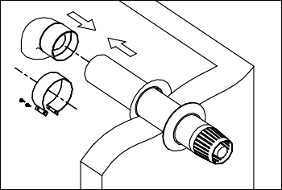
Рисунок 9c

Рисунок 9b
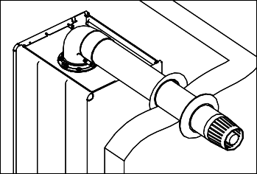
Рисунок 9d

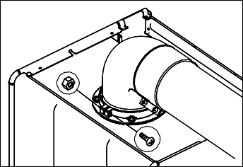

Рисунок 9e

  - Выполнение наращивания длины дымохода.

В случае если комплект деталей для устройства герметичной трубной группы воздуховод- дымоотвод, поставляемый вместе с котлом, имеет недостаточную длину, необходимо заказать дополнительные комплектующие для устройства герметичной трубной группы в авторизованной техслужбе E.C.A. Категорически запрещается использовать комплектующие других производителей.

Дополнительные комплектующие герметичной трубной группы воздуховод-дымоотвод (Ø60/100 мм) (Рисунок-10 )

a) Труба наращивания (500 мм), соединительная муфта EPDM, хомут и винты хомута Труба наращивания (1000 мм), соединительная муфта EPDM, хомут и винты хомута (Рисунок - 10a)
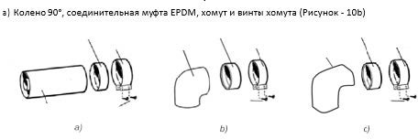
Прокладка
Клипса
Колено 90 Прокладка
градусов
Прокладка
Клипса
Колено 45
градусов
Клипса
Винты
Винты
Удлинительная труба
Винты

→Монтаж дроссельной шайбы
Рисунок 10

С целью обеспечения эффективного и полного сгорания газа, в зависимости от длины терминальной части герметичной трубной группы воздуховод-дымоотвод на выходе из вентилятора(турбины) необходимо установить дроссельную шайбу соответствующего диаметра.

Длина горизонтальной герметической трубной группы воздуховод-дымоотвод (Ø60/100 мм) и диаметр дроссельной шайбы
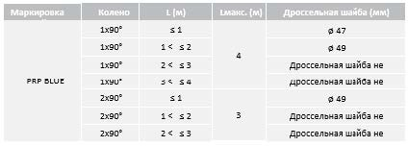
нет
нет
нет
нет

таблица 3

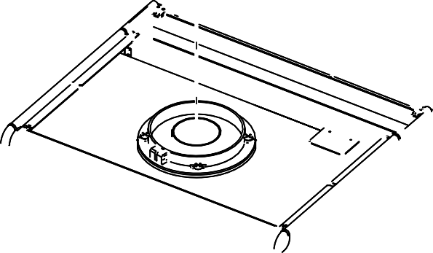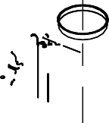
Дроссельная
шайба

11

Горизонтальное подсоединение к котлу герметичной трубной группы воздуховод- дымоотвод (Ø80/125 мм)

→ Горизонтальная герметичная трубная группа воздуховод-дымоотвод состоит из следующих частей: (Рисунок 12)
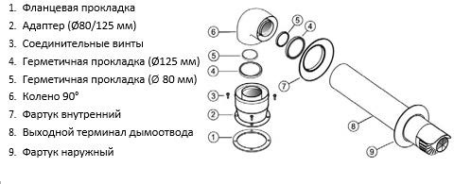

Рисунок 12

Дополнительные комплектующие герметичной трубной группы воздуховод-дымоотвод (Ø80/125 мм) (Рисунок-13 )

- Труба наращивания длины 500 - 1000 мм (Ø80/125 мм)
- Колено 900 (Ø80/125 мм)
- Колено 450 (Ø80/125 мм)

Рисунок 13a
Рисунок 13b Рисунок 13c

Рисунок 13

Длина горизонтальной герметической трубной группы воздуховод-дымоотвод (Ø80/125 мм) и диаметр дроссельной шайбы
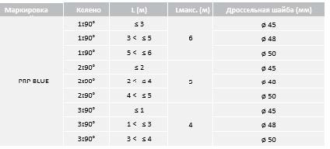

таблица 4

  - Вертикальное подсоединение к котлу герметичной трубной группы воздуховод-дымоотвод

→ Котел предусматривает возможность подсоединения для вертикального вывода дымохода на прямые и скошенные крыши при помощи соответствующих дополнительных комплектующих.
Комплект комплектующих дымохода (Ø60/100мм) позволяет выполнить вертикальный вывод дымохода на высоту 4 метра. Комплект комплектующих дымохода (Ø80/125 мм) - на высоту 8 метров. Возможная длина дымохода с использованием колена указана в Таблице 5.
Соединительные элементы для вертикального подсоединения дымохода:
- Комплект труб для вертикального вывода дымохода (Ø60/100 мм - Ø 80/125 мм)
- Адаптер для вертикального подсоединения дымохода (Ø60/100 мм - Ø80/125 мм) - (с дренажным отводом)
- Труба наращивания длины 500 мм / 1000 мм (Ø60/100 мм - Ø80/125 мм) 4.Колено 450 (Ø60/100 мм - Ø80/125 мм)
5. Колено 900 (Ø60/100 мм - Ø80/125 мм)
6. Адаптер для кровельного уклона (Ø60/100 мм - Ø80/125 мм)
3)
6)

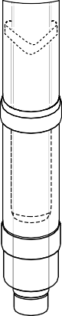1)
5)
4)

7)

2)

Рисунок 14

Диаметр дроссельной шайбы для вертикального подсоединения к котлу герметичной трубной группы воздуховод-дымоотвод Ø60/100 мм - Ø80/125 мм
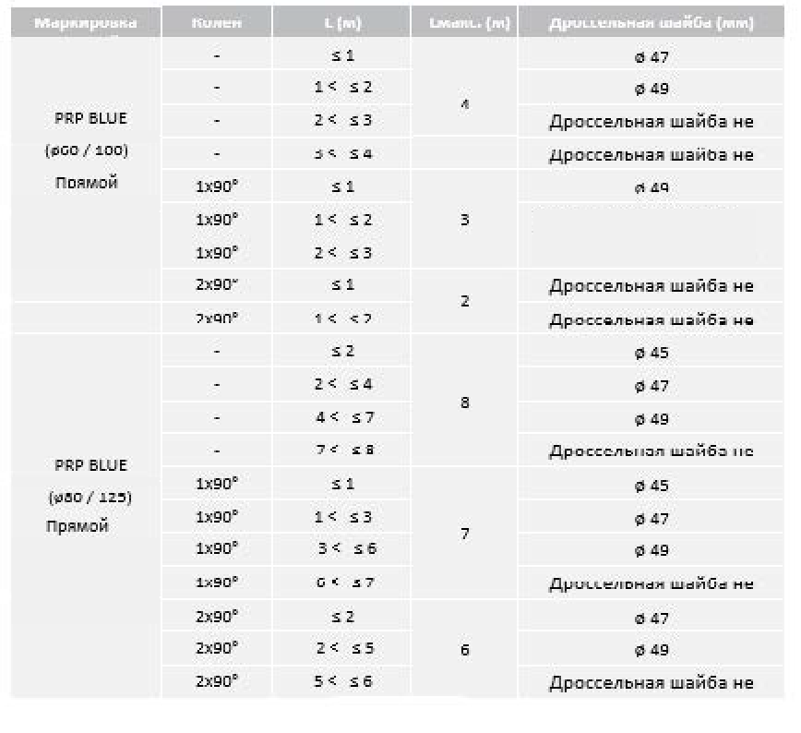
нет
нет
нет
нет
нет
нет
нет
нет
5

Вертикальные соединения дымохода

Lмакс.= L1 + L2 + L3 = 3m Ø60/100
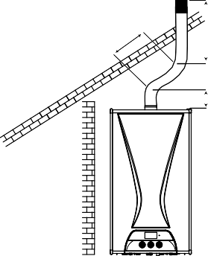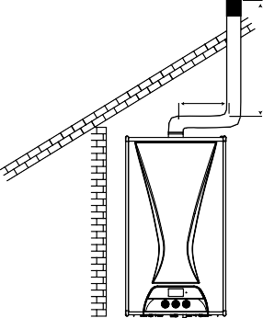Lмакс.= L1 + L2 + L3 = 7m Ø80/125
L1
Lмакс.= 4m Ø60/100
Lмакс.= 8m Ø80/125
L1
L3
Lмакс.= L1 + L2 = 3m Ø60/100
Lмакс.= L1 + L2 = 7m Ø80/125
L2

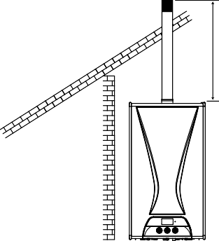

Рисунок 15a Рисунок 15b Рисунок 15c

  - Раздельное подсоединение к котлу воздуховода и дымоотвода

В зависимости от условий помещения, в котором устанавливается комбинированный котел, может выполняться раздельное подсоединение одной трубы - воздуховода - для подачи воздуха, необходимого для сгорания газа в камере горения, и другую трубу - дымоотвод - для вывода наружу отработанных газов, возникающих в результате сгорания газа. Длина соединительных труб для дымоотвода выхлопных газов и воздуховода свежего воздуха, а также количество используемых колен приведены в Таблице 6. (Рисунок 17)
Соединительные элементы для раздельного подсоединения воздуховода и дымоотвода: (Рисунок 16)
1.Набор труб для раздельного подключения воздуховода и дымохода Ø 80x80 мм (Рисунок 16a) 2.Трубы наращивания длины 500 мм / 1000 мм Ø 80x80 мм (Рисунок 16b)
3.Колено 900 Ø 80x80 мм (Рисунок 16c) 4.Колено 450 Ø 80x80 мм (Рисунок 16d)
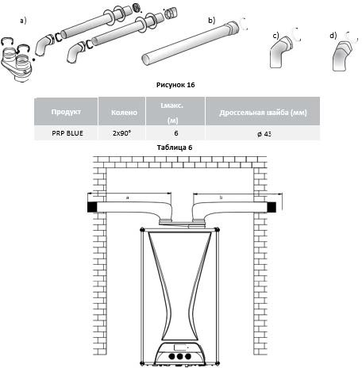

Рисунок 16

  - Подключение к линиям газо- и водоснабжения

Информация

Группа монтажного кронштейна не включена в комплект и поставляется дополнительно. В случае необходимости закажите у дистрибьютора E.C.A.

- Подсоединение линий газо- и водоснабжения между котлом и монтажным кронштейном, зафиксированным на стене, выполняется при помощи группы труб и ниппелей, согласно указанному на рисунке (Рисунок 18).

90

a b c d e
Hипель (1/2”)
65
65
46,5
65
Hипель (3/4")
40
0

Рисунок 17

- Труба выхода воды в контур отопления 3/4’’ (горячая)
- Труба выхода воды в контур горячего водоснабжения 1/2’’ (горячая)
- Труба входа газа в котел 3/4’’
- Труба входа воды для контура горячего водоснабжения 1/2’’ (холодная)
- Труба возврата воды из контура отопления 3/4’’ (холодная)

- На линиях водо- и газоснабжения необходимо установить по одному вентилю диаметром, соответствующим диаметру труб линий. Кроме того, на входе трубы для воды контура горячего водоснабжения (1/2") и на линии возврата воды из контура отопления (3/4") необходимо установить фильтры-грязеуловители.
- Шланг на выходе из предохранительного клапана максимального давления 3 бар необходимо подсоединить к сточной линии.
- Подсоединение устройства к линии газоснабжения внутри здания должно выполняться при помощи гибкого соединительного элемента (гибкой газовой трубы).

Подключение к сети электроснабжения

ОПАСНОСТЬ: При выполнении подключения котла к линии электроснабжения обязательно убедитесь, что напряжение в линии электроснабжения отсутствует.

Устройство предназначено для подключения только к линии распределения с заземлением сети электропитания 230В переменного тока, 50 Гц. В случае повреждения кабеля электропитания замена кабеля должна выполняться авторизованной техслужбой E.C.A.

Кабель электропитания котла должен быть подсоединен к линии штепсельных розеток с заземлением и соответствующим напряжением, и частотой тока (230 В перем. тока, 50 Гц). Неисправности платы управленияи повреждения устройства, возникающие в связи с перепадами напряжения и отсутствием заземления, не включены в область действия гарантии производителя.

Комнатный термостат (дополнительно)

Для обеспечения управления температурой нагрева системы можно использовать один из комнатных термостатов, предлагаемых в качестве дополнительной опции

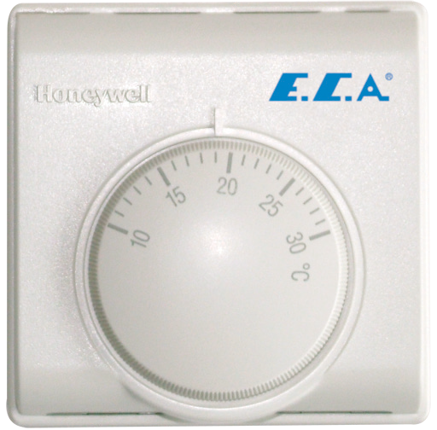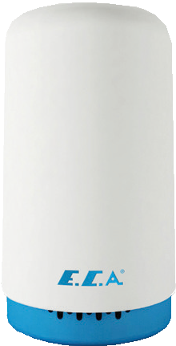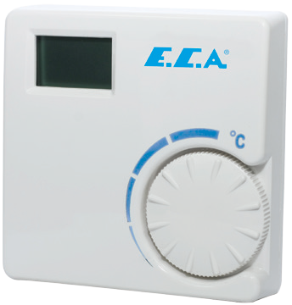

E.C.A. Комнатный термостат вкл./выкл.
T6360

7006901312

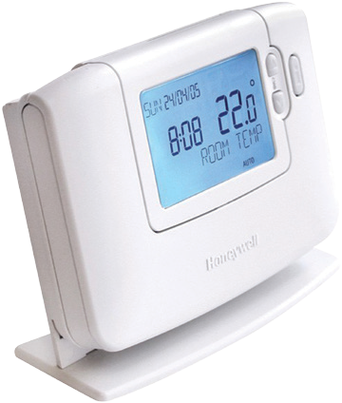
E.C.A. Беспроводной цифровой комнатный термостат,
программируемый CM727

7006902046
E.C.A. Интеллектуальный комнатный терморегулятор комбинированного котла

7006907531

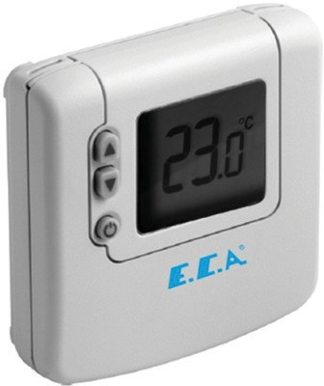

E.C.A. Цифровой комнатный термостат 7006902502

Рисунок 18
E.C.A. Беспроводной комнатный термостат вкл./выкл.
7006907522
E.C.A. Проводной комнатный термостат вкл./выкл.
7006907519

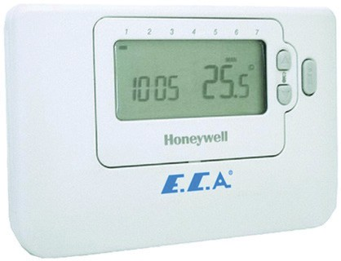

E.C.A. Программируемый цифровой комнатный
термостат - CM707
7006901313
Беспроводной
7006901501

Информация

    - Компания не несет ответственности за использование термостатов других марок.
    - Подсоединение комнатного термостата выполняется
согласно электрической схеме. (Страница 5, Рисунок 1)

Информация по безопасному и экономному использованию комбинированного котла

      - Изоляция вашего здания имеет чрезвычайно важное значение. Поскольку потери тепла в зданиях с наружной теплоизоляцией стен и двойным остеклением сводятся к минимуму, обеспечивается значительная экономия расходов на отопление.
      - Использование термостатических клапанов на радиаторах в помещении обеспечит постоянную температуру внутри помещения и экономию топлива для котла.
      - Частичное закрытие клапанов на радиаторах и закрытие дверей помещений, которые не будут использоваться в течение длительного времени, обеспечит снижение расхода топлива для котла.
      - Эксплуатация котла вместе с комнатным термостатом позволит поддерживать температуру внутри помещения на заданном уровне и обеспечит экономию расхода топлива.
      - Закрытие радиатора сверху и спереди предметами мебели негативно отражается на циркуляции горячего воздуха, препятствуя нагреву воздуха внутри помещения, и становится причиной увеличения расхода топлива.
      - Работа котла в ночное время с поддержанием низкой температуры нагрева в контуре отопления обеспечит экономию топлива.
      - Если температура, ощущаемая внутри помещения, кажется слишком высокой, частичное закрытие клапанов на радиаторах, вместо открытия окна, обеспечит экономию топлива.

ПЕРВЫЙ ЗАПУСК и ЭКСПЛУАТАЦИЯ

  - Окончательный контроль и процедуры перед первым запуском

Информация
- Нижеуказанные процедуры и окончательный контроль, выполняемые после монтажа на стене котла в месте установке, определенном в соответствии с требованиями стандартов и правилами компетентных газовых служб; завершения монтажных работ после выполнения устройства дымохода и подсоединения электро-, водо- и газовых труб.

Заполнение водой котла и труб контура отопления

  - В первую очередь необходимо подключить котел к линии электроснабжения.
  - Открыть все вентили на радиаторах.
  - Открыть клапаны на выходе воды в контур отопления и на линии возврата воды из контура отопления. Убедитесь, что все клапаны и вентили открыты.
  - После этого медленно откройте вентиль на линии подачи воды и заполните водой котел и контур отопления.
  - При выполнении процедуры заполнения проконтролируйте значение давления воды внутри контура отопления по индикатору давления на LCD-экране котла. Значение давления воды на LCD-экране должны быть в диапазоне 1- 1,5 бар. После повышения давления воды в контуре отопления до этого значения закройте вентиль на линии подачи воды.

ВНИМАНИЕ: Обязательно закройте вентиль на линии подачи воды, в противном случае может возникнуть вытекание воды из контура, в результате которого может возникнуть ущерб помещения.

  - Наличие воздуха в контуре отопления можно проверить при помощи воздухоотводчиков, установленных на радиаторах. Для обеспечения эффективного отопления необходимо выполнить спуск воздуха из контура отопления. Кроме того, в случае необходимости, спуск воздуха из контура отопления может быть выполнен при помощи воздухоотводчика, установленного на расширительном баке котла.
  - После завершения спуска воздуха из контура отопления повторно проконтролируйте давление воды на LCD-экране, в случае если значение давления воды в контуре снизилось, повторно откройте вентиль на линии подачи воды.
  - В завершении выполните контроль герметичности радиаторов, труб и соединений на предмет вероятного наличия утечки воды.

ВНИМАНИЕ: Запрещается использовать колодезную воду и природную родниковую воду и т.д. из-за образования накипи в теплообменнике используйте только подготовленную воду.
Выход теплообменника из строя из-за образования накипи не является гарантийным случаем.

- Откройте кран горячей воды и проверьте исправность работы контура горячего водоснабжения. Выполните контроль труб контура на предмет возможного наличия какой-либо утечки воды.
- Дымоход для отвода отработанных газов должен быть выполнен из оригинальных комплектующих производителя в соответствии с инструкциями.

ВАЖНО:
Кабель электропитания котла должен быть подсоединен к линии штепсельных розеток с заземлением и соответствующим напряжением, и частотой тока (230 В перем. тока, 50 Гц).

Линия подключения к сетевому газоснабжению должна быть проверена компетентной газовой службой и открыта для подачи газа.
После завершения всех вышеуказанных процедур необходимо вызвать специалистов авторизованной техслужбы для выполнения процедуры ввода в эксплуатацию.

В случае возникновения утечки газа, немедленно перекройте вентиль на линии подачи газа или газовый редуктор на баллоне с газом. Обеспечьте проветривание помещения. Вызовите аварийную газовую службу или авторизованную техслужбу.

Первый запуск устройства должен выполняться только специалистами авторизованной техслужбы.

Информация
После выполнения первого запуска обратитесь к специалисту авторизованной техслужбы за информацией по эксплуатации устройства и устройствах безопасности.

ПАНЕЛЬ УПРАВЛЕНИЯ

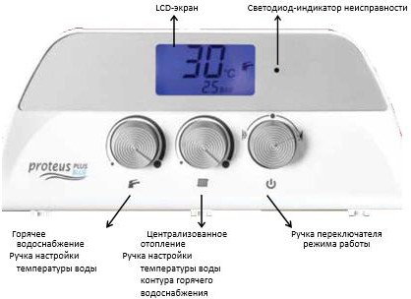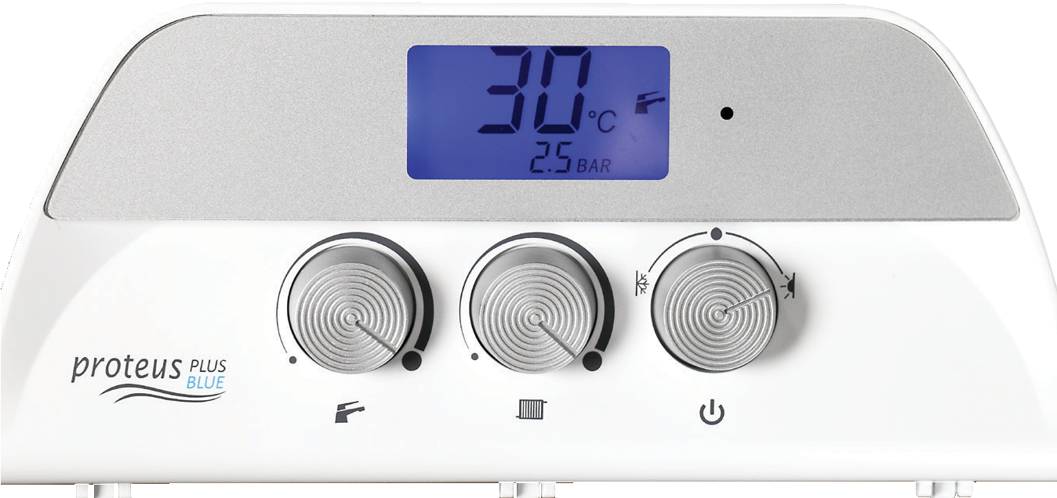

Рисунок 19

- Кнопка переключателя режима работы
Обеспечивает включение /выключение, выбор режима работы лето/зима и сброс параметров. Режим работы "зима": поверните переключатель влево в сторону знака" ". В этом режиме обеспечивается работа в режиме централизованного отопления и одновременного подогрева
воды в контуре горячего водоснабжения.
Режим работы "лето": поверните переключатель вправо в сторону знака " ". В этом режиме обеспечивается работа установки только в режиме подогрева воды в контуре горячего водоснабжения.
- Положение переключателя "Выключено": поверните ручку переключателя в положение "• OFF". Данное положение переключателя обеспечит отключение работы установки. Положение переключателя "Сброс": В случае возникновения неисправности в работе установки, светодиод-индикатор начнет мигать и на LCD-экране слева внизу появится символ " " и сообщение сброса. В этом случае следует повернуть ручку переключателя в положение "OFF-reset" и, выждав 5 секунд, для повторного включения установки, повернуть ручку переключателя в положение "лето" или "зима". Если сообщение о неисправности работы установки продолжает появляться на экране, необходимо повторить эту процедуру несколько раз. Если несмотря на сброс неисправность работы установки не устраняется, необходимо обратиться в ближайшую техслужбу E.C.A.

- Кнопка настройки температуры централизованного отопления
В режиме "зима" "" при помощи данной кнопки обеспечивается установка желаемой температуры воды контура отопления путем поворота кнопки между миним. и макс. параметрами в диапазоне 40°C - 80°C.
- Кнопка настройки температуры воды контура горячего водоснабжения
В режиме "лето" " " или "зима" " " при помощи данной кнопки обеспечивается установка желаемой температуры воды контура горячего водоснабжения путем поворота кнопки между миним. и макс. параметрами в диапазоне 35°C - 64°C.

- LCD-экран
На панели управления установки находится LCD-экран, на котором отражаются все функции работы установки. Если установка находится в отключенном состоянии, на LCD-экране отсутствует какое-либо изображение.
В случае если водонагревательный отопительный котел работает в режиме централизованного отопления, на LCD-экране справа в нижнем углу появляется символ " " , в центральной части экрана показывается текущее значение температуры воды в контуре отопления.
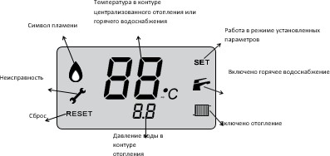

Рисунок 20
- Светодиод-индикатор неисправности
В случае возникновения какой-либо неисправности в устройстве на экране начинает мигать этот светодиод-индикатор и появляется код, по которому можно установить причину неисправности. (Страница 28 Таблица определение и устранение ошибок/неисправностей). В этом случае нажмите несколько раз на сброс и, если мигание светодиода и код ошибки не исчезнут с экрана, обратитесь в авторизованную службу E.C.A.

Включение котла

Режим работы "зима": поверните переключатель влево в сторону знака "зима". (Рисунок 22). В этом режиме обеспечивается работа в режиме централизованного отопления и одновременного подогрева воды в контуре горячего водоснабжения. При помощи ручки регулятора температуры отопления установите температуру в контуре отопления в диапазоне 40°C - 80°C, а при помощи ручки регулятора температуры ГВС установите температуру контура горячего водоснабжения в диапазоне 35°C - 64°C.
Одновременно с включением устройства засветится LCD-экран, система автоматически выполнит контроль всех систем, выполнит розжиг пламени и обеспечит горение пламени горелки. Таким образом включенный котел обеспечит как централизованное отопление, так и горячую воду для использования. В случае открытия какого-либо крана горячей воды в контуре горячего водоснабжения, система выполнит остановку нагрева воды контура отопления и переключится в режим нагрева воды ГВС. После закрытия крана горячей воды система автоматически возобновит поддержание установленной температуры в контуре отопления.
После изменения установленных значений температур контура отопления и ГВС, LCD-экран засветится и через 25 секунд погаснет. В нормальных условиях работы LCD-экран устройства находится в неосвещенном состоянии.
В режиме работы "зима" на экране устройства постоянно показываются символы “ ” и " ", вне зависимости от потребности в нагреве воды контура отопления и горячего водоснабжения. После настройки установленных значений температуры при помощи ручки регулятора температур контура отопления или ГВС, установленное значение температуры в течение 5 секунд будет отражаться на экране.

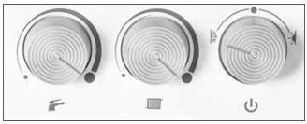

Рисунок 21

После розжига горелки на экране появится символ “ ”. Если температура воды в контуре отоплени я требуется нагрева, на экране начнет мигать символ “”, символ ” ” продолжит светиться без изменений. Если необходим подогрев воды ГВС, символ "" продолжит гореть без изменений, а символ " " начнет мигать. Для выключения устройства переключите кнопку в положение “OFF”, подсветка LCD- экрана потухнет.
Режим работы "лето": поверните переключатель влево в сторону знака "лето". В этом режиме обеспечивается работа установки только в режиме подогрева воды в контуре горячего водоснабжения. При помощи ручки регулятора температуры ГВС установите температуру контура горячего водоснабжения в диапазоне 35-64°С. После переключения в режим "лето" устройство будет находиться в режиме ожидания для включения. Если открывается какой-либо кран горячей воды в контуре ГВС, устройство автоматически включается и обеспечивает подачу горячей воды. После закрытия крана горячей воды устройство автоматически отключается.

В режиме работы "лето" на экране котла отображается только символ "" и символ " " не виден на экране. В режиме работы "лето" на экране постоянно показывается символ " ", даже если необходимость в горячей воде отсутствует.В случае
возникновения потребности в горячей воде, символ "" на экране начнет мигать. Для выключения устройства переключите кнопку в положение “OFF”, подсветка

LCD-экрана потухнет.
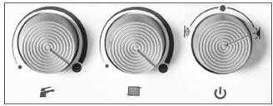

Рисунок 22

Защита от замерзания воды в контуре
В случае если в течение зимнего сезона температура воды в контуре отопления снижается ниже 6°C, автоматически срабатывает защита от замерзания воды, устройство включается и продолжает работать до повышения температуры в контуре отопления до температуры 15°C. Для обеспечения работы функции защиты от замерзания воды пользователь обязан проверить и обеспечить выполнение нижеуказанных условий.

1. Электропитание устройства должно быть включено. 2.Газовый клапан и вентили радиаторов должны быть открыты.
3. Давление воды в системе должно соответствовать требованиям системы.

Важное примечание: Функция защиты от замерзания воды в контуре обеспечивает защиту только устройства и не гарантирует защиту всей системы.

Функция защиты от блокировки насоса и 3-ходового клапана

Функция защиты от блокировки обеспечивает защиту насоса от возможной блокировки в случаях продолжительного простоя. Защита насоса от блокировки обеспечивается путем включения насоса в течение 5 секунд каждые 24 часа, при условии если электропитание устройства включено. Аналогичным образом выполняется защита от блокировки 3-ходового клапана. Если электропитание устройства включено, устройство защиты от блокировки 3-ходового клапана выполняет изменение направления клапана, если клапан не менял направление в течение последних 24 часов.

Информация по перенастройке на другой тип газа для

Информация только для авторизованных сервисных служб

Перенастройка котла для работы на другом типе газа, с СНГ на природный газ или с природного газа на СНГ, должна выполняться только авторизованной техслужбой. Перенастройка котла под другой тип газа, выполняемая по запросу пользователя после приобретения котла, осуществляется за дополнительную плату.

- Перенастройка котла под другой тип газа выполняется в 3 этапа: производится замена настроек давления газа в газовом клапане (настройка мощности), выполняется замена форсунок горелки и на плате управления изменяются параметры газа.

  - Настройка давления газа
Рабочее давление газа изменяется в зависимости от типа используемого газа. По этой причине, после перенастройки на другой тип газа необходимо выполнить настройку максимального и минимального давления газа (Таблица 7). Поскольку тепловая мощность устройства напрямую зависит от давления газа, путем установки диапазона рабочего давления одновременно выполняется и регулировка минимальной и максимальной тепловой мощности устройства (механически).

 | макс. давление газа (мбар) | 11,9
Природный газ | миним. давление газа (мбар) | 1,4
СНГ | макс. давление газа (мбар) миним. | 28 / 35
 | давление газа (мбар) | 3,6

Таблица 7

- Для того, чтобы выполнить настройку минимального давления газа необходимо обеспечить работу устройства при минимальной тепловой мощности, для выполнения настройки максимальных параметров - при максимальной мощности.
- Отсоедините переднюю панель,
- Открутите винт, при помощи которого зафиксирован верхний край панели управления, откройте панель управления вперед и получите доступ к газовому клапану для выполнения настройки.

→Настройка максимального выходного давления:

- Включите устройство, установив максимальные рабочие параметры.
- Ослабьте винт в точке замера давления выходящего газа.
- Установите в точке замера давления выходящего газа (ø9 мм) U-манометр (Рисунок 24), После удаления защитного колпачка винта настройки регулятора максимального давления, указанного на Рисунке 24 под номером “2”, для увеличения объема газа, подаваемого в горелку, медленно поверните по часовой стрелке, для уменьшения объема газа - поверните против часовой стрелки.
- Наблюдая за значениями давления на U-манометре выполните настройку необходимых значений давления газа. Настройка максимального давления на выходе выполняется только для природного газа, для сжиженного газа (СНГ) винт настройки регулятора максимального давления затягивается до конца.

→Настройка минимального выходного давления:

- Включите устройство, установив минимальные рабочие параметры.
- Установите в точке замера давления выходящего газа (ø9 мм) U-манометр (Рисунок 24),
- Винт настройки регулятора минимального давления, указанного на Рисунке 24 под номером “1”, для снижения объема газа, подаваемого в горелку, поверните по часовой стрелке, для увеличения объема газа - поверните против часовой стрелки.
- Наблюдая за значениями давления на U-манометре выполните настройку необходимых значений давления газа.
- Следует помнить, что после завершения регулировки, для обеспечения измерения давления на выходе газового клапана необходимо повторно установить на место и зажать винт, который был удален из точки замера давления на выходе.
- Повторно установите на место переднюю панель и панель управления.

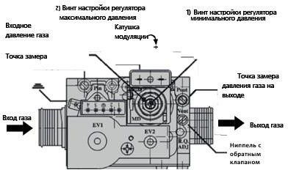

Рисунок 23

  - Замена форсунок

ОПАСНОСТЬ: Убедитесь, что в течение выполнения замены форсунок приняты меры по предупреждению включения электропитания котла и открытия вентиля на линии подачи газа.

- Переключите устройство в положение "OFF" и закройте вентиль на линии подачи газа.
- Снимите переднюю панель и откройте панель управления вперед-вниз.
- Снимите крышку камеры сгорания.
- Снимите горелку и получите доступ к коллектору горелки.
- Установите форсунку в соответствии с типом топлива (Таблица 8). Над горелкой размещается 11 форсунок.
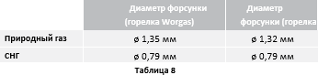

Настройка параметров на панели управления

Установите значение параметра P02 для природного газа - “00”, для сжиженного газа (СНГ) - “01”.

ОПАСНОСТЬ: После выполнения перенастройки на другой тип газа, в связи с существующим риском пожара, взрыва, серьезных травм или смерти в результате утечки газа, необходимо выполнить проверку на утечку газа.

→Проверка утечки газа

    - Мыльную пену нанесите на все соединения газовых труб. Образование пузырьков указывает на утечку газа в соединении.
    - Хорошо затяните место соединения, в котором обнаружена утечка.
    - Повторно нанести мыльную пену на соединение и проверьте на герметичность.
    - Если утечка газа продолжается, замените уплотнение (прокладку) и/или элементы соединения.

ВНИМАНИЕ: Во время испытания на утечку газа предупредите попадание мыльной воды и пены на электрические соединения.

ОПРЕДЕЛЕНИЕ И УСТРАНЕНИЕ ОШИБОК/ НЕИСПРАВНОСТЕЙ

В устройстве предусмотрены различные алгоритмы контроля, обеспечивающие безопасность работы агрегата. В случае если система при выполнении таких алгоритмов контроля определяет отличие контрольных значений от установленных параметров, на LCD-экране панели управления устройства появляется код ошибки/неисправности и начинает мигать красный светодиод неисправности (Рисунок 25). Подробная информации о кодах ошибок и неисправностях указаны в Таблицах 9 и 10.

код ошибки
предупреж дение о неисправн ости

Рисунок 24

→Безопасность устройства обеспечена двумя способами. (Например, коды ошибок F1 и F4)

- В случае возникновения ошибки система автоматически отключит работу устройства. В таких случаях на LCD-экране появляется код ошибки и одновременно начинает мигать красный светодиод неисправности, предупреждая о неисправности в системе. В этом случае следует переключить ручку выбора режима работы из положения "лето" или "зима" в положение “•” и выждать 5 секунд. После этого переключите ручку в положение "лето" или "зима". Если сообщение о неисправности работы установки продолжает появляться на экране, необходимо повторить эту процедуру несколько раз. Если несмотря на сброс неисправность работы установки не устраняется, необходимо обратиться в ближайшую техслужбу E.C.A.
- В случае неисправности устройство переключится в режим блокировки. В состоянии блокировки устройства (коды неисправности F2, F3, F5, F6 и F7) невозможно выполнить сброс и требуется устранить неисправность.

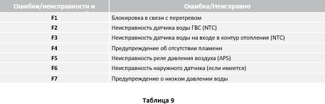
кабели датчика на предмет
сохраняться,

Ошибка/неисправность и  код неисправности | Возможные причины | Способы  устранения
1- Устройство не работает после переключения в режим "Лето"  или "Зима". | В устройство не поступает электропитание | Проверьте  электрические  соединения.
2- Блокировка в связи с перегревом  На LCD-экране код  неисправности F1 сообщает об ошибке и мигает красный светодиод предупреждения. (F1) | Блокировка в связи с  перегревом возникает в случае если температура воды в контуре отопления превысит 105°С . | Проверьте контур подачи воды.  - Убедитесь, что вентили в контуре топления открыты.  - Установите  переключатель в  положение OFF / Reset и выждите 5 секунд.  - Если после сброса продолжается  блокировка устройства (или повторяется) вызовите авторизованную  техслужбу E.C.A.
3- Неисправность датчика воды ГВС  На LCD-экране код  неисправности F2 сообщает об ошибке и мигает красный светодиод предупреждения. (F2) | Блокировка системы  происходит в случае, если датчик горячей воды контура ГВС выходит за пределы  нормального рабочего диапазона и это состояние длится более 10 секунд.  - Проверьте соединительные  вероятного обрыва или отсоединения.  - Возможно имеется контакт между кабелями. | Если датчик не восстанавливает работу, система продолжает  сигнализировать о  неисправности. Если неисправность  продолжает  необходимо обратиться в  ближайшую техслужбу  E.C.A.

4-неисправность датчика контура отопления  на LCD-экране код  неисправности F3 сообщает об ошибке и мигает красный светодиод предупреждения. (F3) | Блокировка системы  происходит в случае, если датчик горячей воды контура отопления выходит за  пределы нормального рабочего диапазона и это состояние длится более 10 секунд.  - Проверьте соединительные кабели датчика на предмет вероятного обрыва или отсоединения.  Возможно имеется контакт между кабелями. | Убедитесь, что вентили в контуре топления открыты.  - Если датчик не восстанавливает работу, система продолжает  сигнализировать о  неисправности. Если неисправность  продолжает сохраняться, необходимо обратиться в  ближайшую техслужбу  E.C.A
5-Предупреждение об отсутствии пламени  После переключения в режим "Лето" или "Зима" на экране  появляется код неисправности F4 и начинает мигать красный светодиод.  (F4) | Не сработало электрическое зажигание. Возникает в  случае отсутствия пламени горелки после 3-х попыток зажигания. | Проверьте открытое положение клапанов линии подачи газа.  - Установите переключатель в  положение OFF / Reset и выждите 5 секунд.
6- Неисправность реле давления воздуха (APS)  На LCD-экране код  неисправности F5 сообщает об ошибке и мигает красный светодиод предупреждения. (F5) | Возможно низкое напряжение в сети.  - Возможно существует проблема с тягой в дымоходе.  - Проверьте соединительные кабели датчика на предмет вероятного обрыва или отсоединения.  Возможно имеется контакт между кабелями. | Проверьте сетевое напряжение.  - Проверьте  соединения дымохода.  - Установите переключатель в  положение OFF / Reset и выждите 5 секунд. Если после нескольких  попыток не удается устранить  неисправность, подобных случаях обратитесь в  ближайшую авторизованную техслужбу ECA.

7-Неисправность наружного датчика:  На LCD-экране появится код неисправности F6.  (F6) | Проверьте соединительные кабели датчика на предмет вероятного обрыва или отсоединения.  - Возможно имеется контакт между кабелями | Можно выполнить проверку устройства и без датчика наружной температуры при  помощи ручки настройки  температуры контура отопления на панели управления. Вместе с этим, для устранения этой неисправности, обратитесь в авторизованную  техслужбу ECA
8- Предупреждение о низком давлении воды в контуре  На LCD-экране код  неисправности F7 сообщает об ошибке и мигает красный светодиод предупреждения. (F7) | Устройство не будет работать, если давление воды в системе ниже 0,8 бар. | Устройство продолжит показывать код  неисправности до тех пор, пока давление воды в контуре не  увеличится выше значения  минимального давления воды в контуре 0,8 бар.  - Убедитесь, что вентили на линии  подачи воды открыты.  - Проверьте  соединения в контуре на предмет наличия  утечки воды.

Таблица 10

OC : Указывает на исправную работу датчика наружной температуры.
CC : Указывает на отсутствие сигналов от датчика наружной температуры. Данные символы не являются кодами ошибки/неисправности и появляются на LCD-экране после отключения и повторном включении электропитания котла.

14-TЕХОБСЛУЖИВАНИЕ

В начале каждого отопительного сезона необходимо обеспечить выполнение общего техобслуживания устройства Техобслуживание устройства должно выполняться только специалистами авторизованных техслужб E.C.A.
Очистка наружной поверхности устройства должна выполняться только влажной тряпкой без использования чистящих средств или любых видов химических веществ. Чистящие средства и химические вещества могут
стать причиной возникновения ржавчины на поверхности устройства.

ВСЕ ПРАВА ЗАЩИЩЕНЫ

Компания сохраняет за собой право вносить изменения в производимую продукцию, руководство по монтажу и эксплуатации без предварительного уведомления.

СТАНДАРТЫ / ИНСТРУКЦИИ

Дополнительно к предупреждениям и инструкциям по монтажу и эксплуатации устройства, указанным в настоящем руководстве, обязательным является соблюдение всех положений законодательства, нормативных актов, стандартов и положений местных газовых служб, имеющих отношение к оборудованию, работающем на газу.

ПРИЛОЖЕНИЯ

Кривая характеристик давления воды насоса (напор - расход)

Рисунок 26

Диаграмма зависимости давления газа в форсунке (мбар) - тепловой мощности (кВт) для природного газа

Рисунок 27

Диаграмма зависимости давления газа в форсунке (мбар) - тепловой мощности (кВт) для бутана

Рисунок 28

Диаграмма зависимости давления газа в форсунке (мбар) - тепловой мощности (кВт) для пропана

Рисунок 29

f-

C
-
® ♦[ o
3 4
§ - ,-

t:O
1 "
il
530 mm
@♦) [
- ':□ ]
el
174mm
-

OfTI
3 4
J:n
1 "
CID-'
3 4
►[
@)◊[ ■
3°

◊[

C

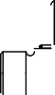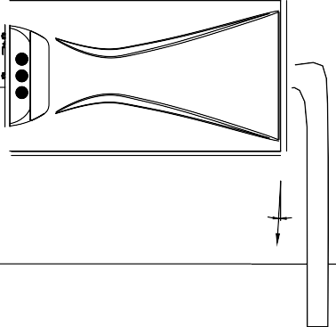

J_

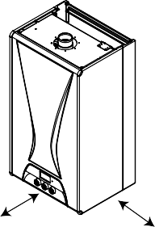

160mm 160mm

100 mm
500mm
150 mm
min. 500 mm

L max.= 4m

Производитель
7006908554 - 1.0

АО«ЭМАС МАКИНЕ
(EMAS MAKİNE SANAYİ A.Ş.)» ТУРЦИЯ , город МАНИСА - 45030 , ПРОМЫШЛЕННАЯ ЗОНА МАНИСА 3-й СЕКТОР, ПРОСПЕКТ МУСТАФА КЕМАЛЬ №13 Тел : +90 236 213 00 21
Факс : +90 236 213 08 59
email: emas@emas.com.tr www.emas.com.tr

ПОСТАВЩИК

ПРЕДСТАВИТЕЛЬСТВО В РФ ООО "ВЕССЕН"
115230, г. Москва, Электролитный проезд, д.3, стр. 23
Телефон +7 (499) 643 8239
Электронная почта: moscow@vessen.com

